中国人民人寿保险股份有限公司
机密
PICC life业务信息系统

关于亚运会专属产品支持虚拟被保险人的需求分析文档
PICC信息技术部

需求编号：19415
编写日期：2010-08-31

版权所有2010 中国人民人寿保险股份有限公司

历史记录
变更记录

模块 | 作者 | 日期 | 变更原因说明 |  | 预计开发时间
产品、新契约、核保 | Ella Zhu | 2010/08/31 | 创建
保全、理赔 | Rebecca Wang | 2010/08/31 | 创建
保全 | Rebecca Wang | 2010/09/02 | 8.4.1 部分新增关于保费计算的规则描述

相关文档

文档标题 |  |  | 撰写人
 | PICC-15396-亚运会专属产品的需求分析文档.doc

目 录

1 需求提出原因 1
2 需求描述 1
3 需求范围 1
3.1 本次需求处理内容 1
3.2 本次不涉及内容 1
4 系统现状 1
5 产品 1
5.1 解决方案 1
5.1.1 业务规则说明 1
6 新契约 2
6.1 解决方案 2
6.1.1 新契约录入 2
6.1.2 新契约复核 6
7 核保 7
7.1 解决方案 7
7.1.1 业务规则说明 7
7.1.2 页面功能逻辑说明 7
8 保全、理赔 7
8.1 需求描述 7
8.2 需求范围 7
8.2.1 本次需求处理内容 7
8.2.2 本次不涉及内容 7
8.3 系统现状 7
8.4 解决方案 8
8.4.1 增加虚拟被保险人 8
8.4.2 不记名业务实名化 9
9 特别说明 9
10 相关文档 9

需求提出原因
目前系统中的亚运会专属产品不支持虚拟被保险人的录入，建议系统开发虚拟录入功能，可满足亚组委不能及时提供人员名单的问题。

需求描述
对亚运会专属产品支持虚拟被保险人。

需求范围

本次需求处理内容
对五款亚运会专属产品：
- 人保寿险第16届亚运会团体意外伤害保险－基本保险金
- 人保寿险附加第16届亚运会紧急救援团体医疗保险－紧急医疗运送及运返保险金
- 人保寿险附加第16届亚运会紧急救援团体医疗保险－身故遗体送返保险金
- 人保寿险第16届亚运会团体意外伤害保险－医疗保险金
- 人保寿险附加第16届亚运会紧急救援团体医疗保险－亲友慰问探访保险金
支持为虚拟被保险人投保，包括新契约、核保、保全、理赔。

本次不涉及内容
五款亚运会专属产品以外的产品的虚拟被保险人的处理；
五款亚运会专属产品虚拟被保险人以外的处理；
五款亚运会专属产品理赔部分的处理。

系统现状
目前系统中五款亚运会专属产品不支持虚拟被保险人的处理。

产品

解决方案

业务规则说明
对五款亚运会专属产品：
- 人保寿险第16届亚运会团体意外伤害保险－基本保险金
- 人保寿险附加第16届亚运会紧急救援团体医疗保险－紧急医疗运送及运返保险金
- 人保寿险附加第16届亚运会紧急救援团体医疗保险－身故遗体送返保险金
- 人保寿险第16届亚运会团体意外伤害保险－医疗保险金
- 人保寿险附加第16届亚运会紧急救援团体医疗保险－亲友慰问探访保险金
配置为支持虚拟被保险人。

说明：配置好之后，在该五款产品的团险新契约录入的投保单信息页面中的基本信息处会显示“是否是虚拟被保险人”的选择框，如下图红框处所示：
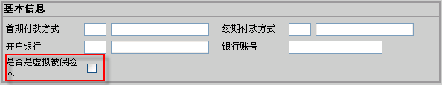
如果勾选该选择框，则可以录入虚拟被保险人。（此处仅为说明，不涉及开发。）

新契约

解决方案

新契约录入

业务规则说明
支持五款亚运会专属产品：
- 人保寿险第16届亚运会团体意外伤害保险－基本保险金
- 人保寿险第16届亚运会团体意外伤害保险－医疗保险金
- 人保寿险附加第16届亚运会紧急救援团体医疗保险－紧急医疗运送及运返保险金
- 人保寿险附加第16届亚运会紧急救援团体医疗保险－身故遗体送返保险金
- 人保寿险附加第16届亚运会紧急救援团体医疗保险－亲友慰问探访保险金
标准团单模式下的团险新契约虚拟被保险人分单险种资料录入。

虚拟被保险人分单险种资料录入页面功能逻辑说明

人保寿险第16届亚运会团体意外伤害保险－基本保险金
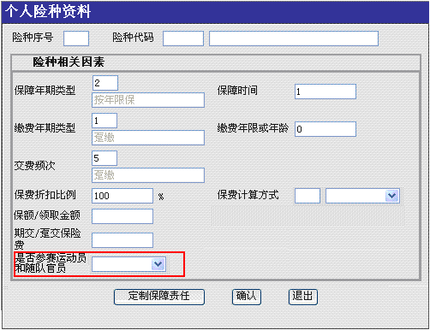
程序开发：
- 保障年期类型：必须与总单中该险种一致，否则在点击[确认]按钮时，抛出错误信息“保障年期类型必须与总单一致”；
- 保障时间：必须与总单中该险种一致，否则在点击[确认]按钮时，抛出错误信息“保障时间必须与总单一致”；
- 缴费年期类型：必须与总单中该险种一致，否则在点击[确认]按钮时，抛出错误信息“缴费年期类型必须与总单一致”；
- 缴费年龄或年限：必须与总单中该险种一致，否则在点击[确认]按钮时，抛出错误信息“缴费年龄或年限必须与总单一致”；
- 交费频次：必须与总单中该险种一致，否则在点击[确认]按钮时，抛出错误信息“交费频次必须与总单一致”；
- 是否参赛运动员和随队官员：
- 下拉款选项，选项包括“请选择”、“是”、“否”，默认为“请选择”，必须选择“是”或“否”，否则，在点击【确认】按钮时抛出提示信息“请选择是否参赛运动员和随队官员”。
- 若选择“是”，则该分单的该险种的费率翻倍，若选择“否”则该分单的该险种的费率不变。（该点在保费核心计算处理，新契约这里不涉及程序开发）
- 不支持虚拟被保险人清单上载。

人保寿险第16届亚运会团体意外伤害保险－医疗保险金
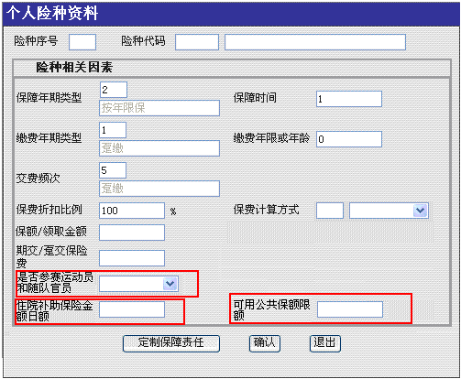
程序开发：
- 保障年期类型：必须与总单中该险种一致，否则在点击[确认]按钮时，抛出错误信息“保障年期类型必须与总单一致”；
- 保障时间：必须与总单中该险种一致，否则在点击[确认]按钮时，抛出错误信息“保障时间必须与总单一致”；
- 缴费年期类型：必须与总单中该险种一致，否则在点击[确认]按钮时，抛出错误信息“缴费年期类型必须与总单一致”；
- 缴费年龄或年限：必须与总单中该险种一致，否则在点击[确认]按钮时，抛出错误信息“缴费年龄或年限必须与总单一致”；
- 交费频次：必须与总单中该险种一致，否则在点击[确认]按钮时，抛出错误信息“交费频次必须与总单一致”；
- 是否参赛运动员和随队官员：
- 下拉款选项，选项包括“请选择”、“是”、“否”，默认为“请选择”，必须选择“是”或“否”，否则，在点击【确认】按钮时抛出提示信息“请选择是否参赛运动员和随队官员”。
- 若选择“是”，则该分单的该险种的费率翻倍，若选择“否”则该分单的该险种的费率不变。（该点在保费核心计算处理，新契约这里不涉及程序开发）
- 住院补助保险金日额：必录，大于等于0的整数，录入的数值必须小于等于“保额/领取金额”，否则在点击【确认】按钮时，抛出提示信息“住院补助保险金额日额不能大于保额”；
- 可用公共保额限额：必录，且必须小于等于该险种在总单中的“总单公共保额”，否则抛出提示信息“可用公共保额限额不能大于总单公共保额”。
- 不支持虚拟被保险人清单上载。

人保寿险附加第16届亚运会紧急救援团体医疗保险－紧急医疗运送及运返保险金
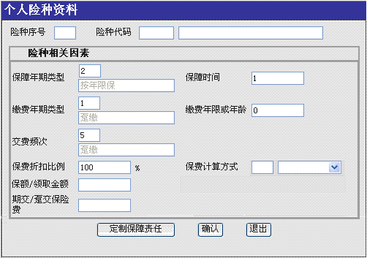
程序开发：
- 保障年期类型：必须与总单中该险种一致，否则在点击[确认]按钮时，抛出错误信息“保障年期类型必须与总单一致”；
- 保障时间：必须与总单中该险种一致，否则在点击[确认]按钮时，抛出错误信息“保障时间必须与总单一致”；
- 缴费年期类型：必须与总单中该险种一致，否则在点击[确认]按钮时，抛出错误信息“缴费年期类型必须与总单一致”；
- 缴费年龄或年限：必须与总单中该险种一致，否则在点击[确认]按钮时，抛出错误信息“缴费年龄或年限必须与总单一致”；
- 交费频次：必须与总单中该险种一致，否则在点击[确认]按钮时，抛出错误信息“交费频次必须与总单一致”；
- 分单中该险种计算费率时，“人数调整系数”的值直接取总单中该险种的“人数调整系数”的值。
- 不支持虚拟被保险人清单上载。

人保寿险附加第16届亚运会紧急救援团体医疗保险－身故遗体送返保险金
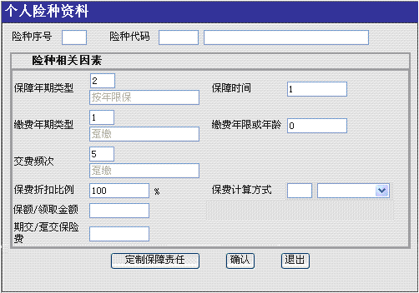
程序开发：
- 保障年期类型：必须与总单中该险种一致，否则在点击[确认]按钮时，抛出错误信息“保障年期类型必须与总单一致”；
- 保障时间：必须与总单中该险种一致，否则在点击[确认]按钮时，抛出错误信息“保障时间必须与总单一致”；
- 缴费年期类型：必须与总单中该险种一致，否则在点击[确认]按钮时，抛出错误信息“缴费年期类型必须与总单一致”；
- 缴费年龄或年限：必须与总单中该险种一致，否则在点击[确认]按钮时，抛出错误信息“缴费年龄或年限必须与总单一致”；
- 交费频次：必须与总单中该险种一致，否则在点击[确认]按钮时，抛出错误信息“交费频次必须与总单一致”；
- 分单中该险种计算费率时，“人数调整系数”的值直接取总单中该险种的“人数调整系数”的值。
- 不支持虚拟被保险人清单上载。

人保寿险附加第16届亚运会紧急救援团体医疗保险－亲友慰问探访保险金
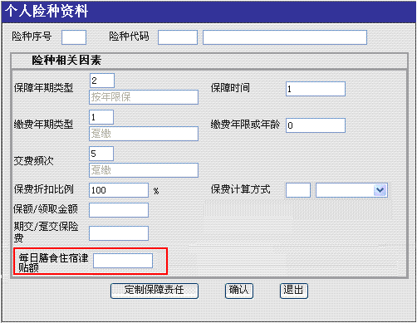
程序开发：
- 保障年期类型：必须与总单中该险种一致，否则在点击[确认]按钮时，抛出错误信息“保障年期类型必须与总单一致”；
- 保障时间：必须与总单中该险种一致，否则在点击[确认]按钮时，抛出错误信息“保障时间必须与总单一致”；
- 缴费年期类型：必须与总单中该险种一致，否则在点击[确认]按钮时，抛出错误信息“缴费年期类型必须与总单一致”；
- 缴费年龄或年限：必须与总单中该险种一致，否则在点击[确认]按钮时，抛出错误信息“缴费年龄或年限必须与总单一致”；
- 交费频次：必须与总单中该险种一致，否则在点击[确认]按钮时，抛出错误信息“交费频次必须与总单一致”；
- 每日膳食住宿津贴额：必录，录入大于等于0的整数，必须小于等于该分单中该险种的保额，否则在点击【确认】按钮时，抛出提示信息“每日膳食住宿津贴额不能大于保额”；
- 分单中该险种计算费率时，“人数调整系数”的值直接取总单中该险种的“人数调整系数”的值。
- 不支持虚拟被保险人清单上载。

新契约复核

业务规则说明
暂不涉及修改

页面功能逻辑说明
团险新契约复核页面中该五款险种的虚拟被保险人分单险种页面 显示的字段及信息须与新契约录入页面中的一致。

核保

解决方案

业务规则说明
暂不涉及修改。

页面功能逻辑说明
团险新契约核保页面中该五款亚运会专属产品的虚拟被保险人分单险种页面显示的字段及信息须与新契约录入页面中一致。

保全、理赔

需求描述
- 为了支持虚拟被保险人，亚运会专属产品需要支持的保全项有：
- 增加虚拟被保险人
- 不记名业务实名化
- 其他亚运会专属产品已支持的保全项，本次需求均不涉及变更；
- 理赔模块本次需求也不涉及变更；

需求范围

本次需求处理内容
- 新增亚运会专属产品允许操作的保全项：增加虚拟被保险人、不记名业务实名化；

本次不涉及内容
除8.2.1部分外，本次需求均不涉及。

系统现状
亚运会专属产品不支持增加虚拟被保险人、不记名业务实名化两个保全项。

解决方案

增加虚拟被保险人
现有页面：
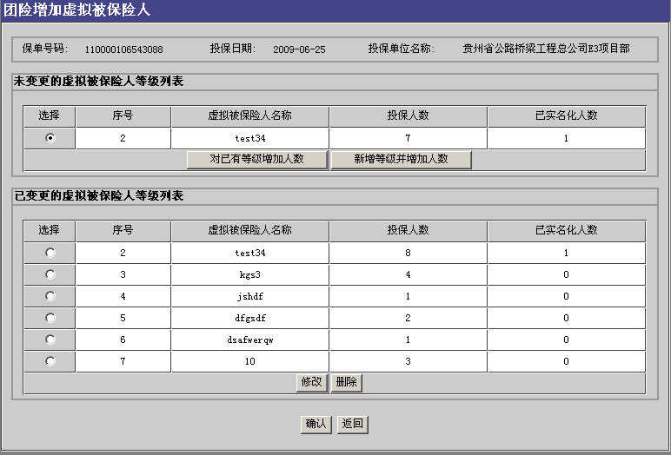
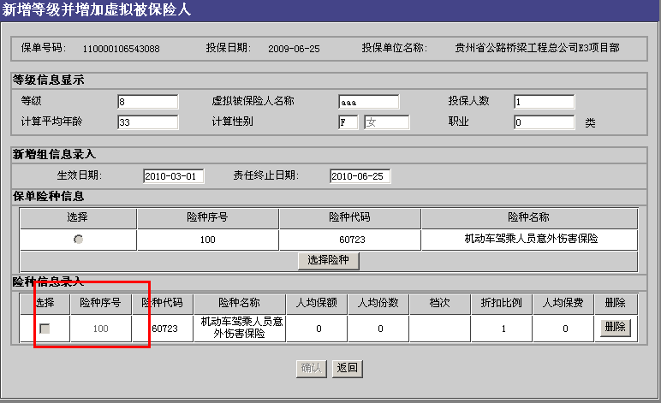
页面规则说明：
- 若保单主险为人保寿险第16届亚运会团体意外伤害保险－基本保险金产品；
- 在“团险增加虚拟被保险人”页面，选择『对已有等级增加人数』按钮时，该功能本次需求不涉及变更；
- 在“团险增加虚拟被保险人”页面，通过选择『新增等级并增加人数』按钮进入“新增等级并增加虚拟被保险人”页面，并通过险种序号的超链接进入“险种资料”页面时，该页面的显示同本需求新契约部分的6.1.1.2 虚拟被保险人分单险种资料录入页面功能逻辑说明；
- 在计算下列险种的保费时，“人数调整系数”的值直接取总单中该险种的“人数调整系数”的值：
- 人保寿险附加第16届亚运会紧急救援团体医疗保险－紧急医疗运送及运返保险金
- 人保寿险附加第16届亚运会紧急救援团体医疗保险－身故遗体送返保险金
- 人保寿险附加第16届亚运会紧急救援团体医疗保险－亲友慰问探访保险金
- 暂不支持清单上传增加虚拟被保人；
- 其他规则都同系统现有规则；

不记名业务实名化
- 实名化后的分单险种信息同该五款产品现有信息。

特别说明
暂无。

相关文档


